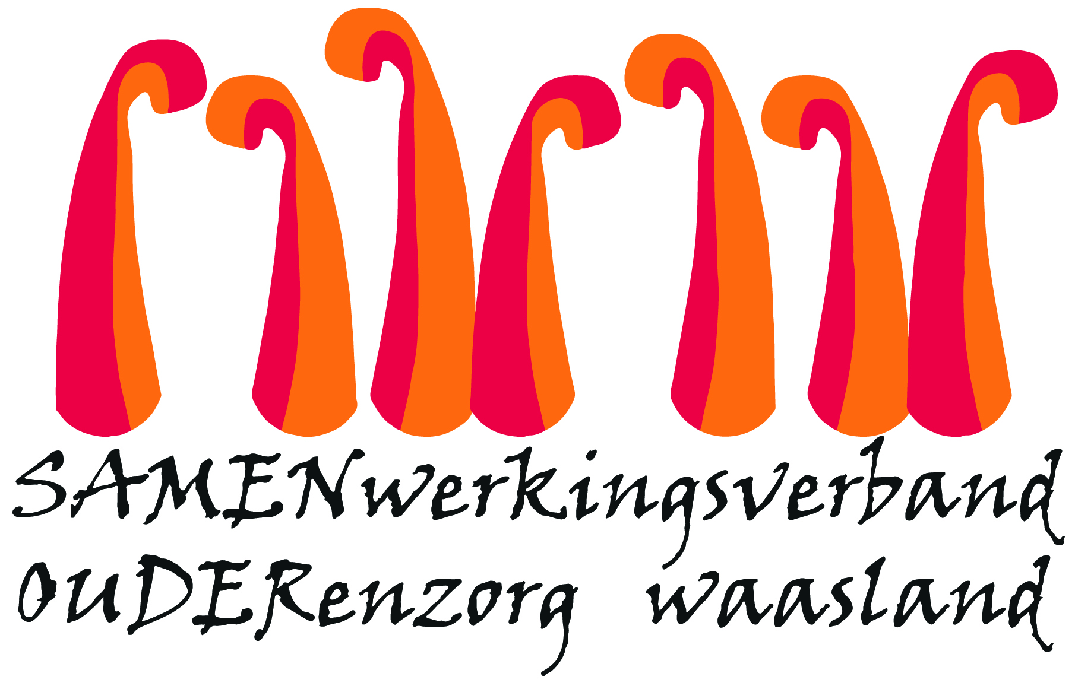
Nieuwsbrief – 16 maart 2020

1. Was
- U kan nog steeds de vuile was ophalen/ propere was afleveren op
maandag, woensdag en vrijdag van 14u tot 15u.
  - Propere was wordt afgeleverd aan de hoofdingang.
  - Vuile was kan worden afgehaald aan de deur ter hoogte van de vuilnisbakken.
  - Gelieve de dag zelf voor 10u te laten weten indien u vuile was komt afhalen zodat we het voor u kunnen klaarzetten.
- Gelieve de was van uw familielid afzonderlijk te wassen.
- Bij ziekte in jullie thuisomgeving vragen wij u geen was te bezorgen. Breng ons op de hoogte dan doen wij het nodige om uw familielid van kledij te voorzien.
- We raden aan de persoonlijke was van uw familielid via de wasserij waarmee wij samenwerken te laten reinigen. Wenst u hierop in te gaan, stuur dan een naar christel.vandekerckhove@samenouder.be

2. Facebook/website
Recente updates verschijnen steeds op de website www.samenouder.be

3. Briefwisseling
De post aan onze bewoners wordt nog steeds verdeeld. Om besmettingsgevaar te beperken blijft post, met uitzondering van de krant, 24u liggen alvorens we deze verdelen.

4. Boodschappen
Omwille van het besmettingsgevaar verdelen wij geen boodschappen meer.

5. Communicatie
Om de communicatie via skype, messenger en whatsapp in goede banen te leiden, vragen wij u via deze link uw voorkeur van communicatiemiddel en tijdstip te bezorgen.
Brieven, tekeningen, videoboodschappen kunt u ook mailen naar afdelingbloementuin@hotmail.com, afdelingkorenveld@hotmail.com of afdelingboomgaard@hotmail.com Wij bezorgen alles onmiddellijk aan uw familielid.

